F
SCCR/35/7

ORIGINAL : FRANÇais
DATE : 6 NOVEMBRE 2017

Comité permanent du droit d’auteur et des droits connexes

Trente-cinquième session
Genève, 13 – 17 novembre 2017

LES INCIDENCES ÉCONOMIQUES DU DROIT DE SUITE

Étude établie par Joëlle Farchy, professeur à l’Université Paris I, Panthéon – Sorbonne, Paris (France) et Kathryn Graddy, professeur à la chaire d’économie Fred et Rita Richman à l’Université Brandeis, Boston

Le marché de l’art comprend les ventes d’arts visuels incluant peintures et sculptures. Ce marché est à la fois profondément internationalisé et hautement spéculatif. Marqué par une profonde crise à la fin des années 1980, il a connu depuis le début des années 2000 une évolution extrêmement favorable, en dépit d’un bref fléchissement en 2008-2009 consécutif à la crise des subprimes. Son envolée semble toutefois en passe de s’essouffler depuis deux ans, et la question d’un éventuel retournement du marché se pose. En 2016, une étude annonçant l’existence d’une bulle spéculative et son éclatement dans un futur proche a reçu un large écho. Un tel retournement est cependant difficile à anticiper de façon précise, les activités spéculatives reposant sur des comportements mimétiques.

Après avoir présenté les principales caractéristiques du marché de l’art, est abordée la question de la forme spécifique de droit d’auteur qui s’applique sur ce marché, le droit de suite. Des études empiriques ainsi que des retours d’expérience d’artistes de différentes zones géographiques complètent l’analyse.

Le marché international de l’art

Les acteurs du marché

Sur le marché de l’art se rencontrent des vendeurs, les artistes et des acheteurs, occasionnels ou collectionneurs. Le plus souvent, les transactions ne se déroulent pas en direct entre acheteurs et vendeurs mais par le biais d’intermédiaires que sont, pour l’essentiel, les galeries et les maisons de ventes aux enchères.

Les intermédiaires, au cœur du marché

Les ventes d’œuvres d’art peuvent se réaliser de façon publique sur le marché des enchères ou de manière privée.

En raison de leur caractère public, les enchères constituent la partie la plus visible du marché de l’art. Deux maisons de ventes dominent largement, Sotheby’s et Christie’s, avec des chiffres d’affaires respectifs de 2,9 et 3 milliards de dollars en 2016 (voir le tableau ci-dessous). Les maisons de ventes chinoises ont connu une forte croissance : 6 d’entre elles figurent dans le classement des 10 premières maisons de ventes. Poly première International maison de ventes chinoise, centrée sur le marché asiatique, a, depuis sa création en 2005, connu une croissance spectaculaire (chiffre d’affaires d’un peu moins de 1 milliard de dollars en 2016).
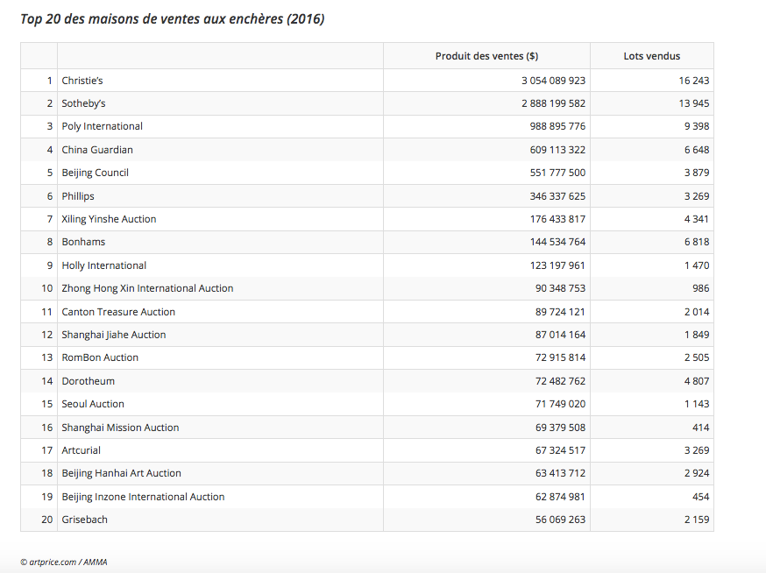

La répartition géographique des ventes aux enchères dans le monde, synthétisée dans le schéma ci-dessous, révèle la part écrasante des États-Unis d’Amérique, du Royaume-Uni et de la Chine. Par ailleurs, des maisons de ventes ont ouvert récemment des antennes dans des pays émergents : Christie’s en 2006 et Bonhmans en 2008 à Dubai; Sotheby’s en 2009 à Doha.
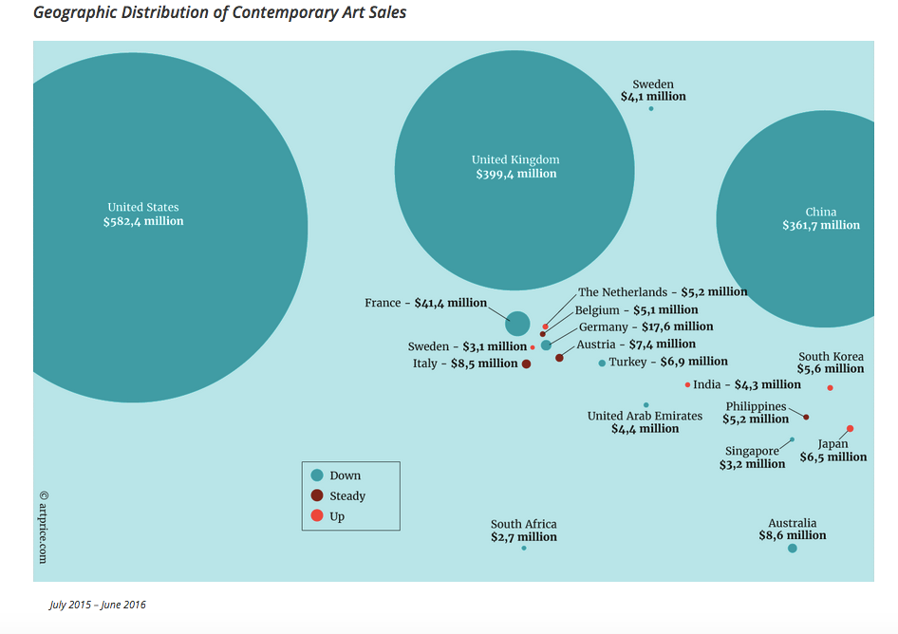
Source : ARTPRICE, 2016

Les transactions privées sont, quant à elles, réalisées par des galeries, des courtiers et, depuis plus récemment, par les maisons de ventes dans le cadre de ventes privées de gré à gré : en 2000, les ventes réalisées par Christie’s en ventes privées ne s’élevaient qu’à 185 millions de dollars et elles atteignent quasiment le milliard selon le rapport TEFAF (The European Fine Art Fair) en 2016. Chez Sotheby’s, selon la même source, les ventes privées s’établiraient entre 0,6 à 1 milliard de dollars pour les États-Unis d’Amérique et le Royaume-Uni. Dans ce dernier cas, il s’agit de simples estimations car Sotheby’s, à la différence de Christie’s, ne communique pas publiquement sur le montant des ventes. Courtiers et galeristes voient avec regret les maisons de ventes attirées par la forte profitabilité des ventes de gré à gré (car elles ne nécessitent pas les mêmes coûts, notamment en marketing, que les ventes aux enchères) empiéter ainsi sur leur marché traditionnel.

L’importance respective de ces deux catégories d’intermédiaires varie fortement selon le segment de marché considéré :

- Sur le marché de la première vente, le rôle des galeristes, qui contribuent au développement de la carrière des artistes par des actions de promotion, est central. Les transactions sur ce marché sont ainsi réalisées de façon quasi exclusive en galeries, pour ceux des artistes qui parviennent à se faire représenter. La vente massive d’œuvres (223) directement sorties de l’atelier de Damien Hirst en 2008 chez Sotheby’s pour un prix record de 140 millions d’euros, contournant ainsi les galeries censées le représenter, est emblématique de la rupture de la répartition tacite des rôles généralement respectée. En Chine, le rôle des galeries est moins important que dans les autres pays; 4400 galeries et marchands y sont présents alors que 21 000 sont recensés sur le marché américain (source TEFAF). Le développement très rapide et spéculatif du marché chinois explique en partie cette particularité.

- Sur le second marché – ou marché de la revente –, l’ensemble des acteurs, maisons de ventes, courtiers ou bien encore marchands, sont susceptibles d’intervenir.

Que ce soit sur le premier ou le second marché, du fait de l’internationalisation, le rôle des foires s’est considérablement accru au cours des dernières années. L’Europe et les États-Unis d’Amérique dominent toujours cette tendance, même si le nombre de foires a connu un accroissement notable en Asie (de 3 à 21 en 15 ans). En Afrique, leur nombre reste très limité et les galeries participantes sont en majorité locales. On peut par ailleurs noter que le nombre des galeries en provenance des pays émergents reste très limité dans les grandes foires occidentales (Art Basel, Fiac, etc.) : en 2014 à Bâle, plus de 90% des galeries provenaient d’Europe, des États-Unis d’Amérique et du Japon.

Répartition géographique des foires

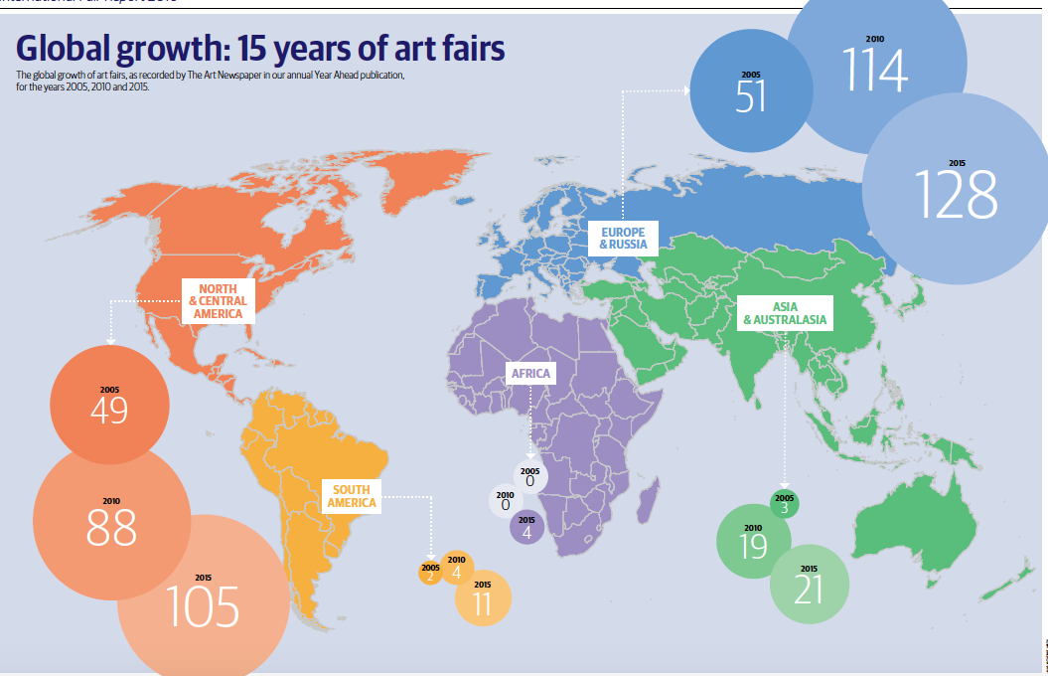
Source : The Art Newspaper, The International art fair report, 2016.

Pour l’ensemble des transactions, publiques ou privées, la majeure partie des échanges intervient sur un marché matériel. Bien que la part des transactions réalisées de façon dématérialisée ait augmenté rapidement depuis 2000, un rapport estimait qu’en 2015, ces ventes représentaient moins de 10% de l’ensemble du marché. Plus de 75% d’entre elles sont réalisées pour moins de 5000 dollars chacune et 25% pour moins de 500 dollars chacune. Peu d’opérateurs exclusivement en ligne parviennent à émerger; les deux principaux, Auctionata et Paddle, avaient annoncé leur fusion mais celle-ci a échoué en 2016 et Auctionata a cessé ses activités en mai 2017.

Les artistes, une distribution des ventes inégalitaire

Sur ce marché des enchères, on observe une forte concentration des ventes les plus élevées autour d’un nombre réduit d’artistes particulièrement reconnus : en 2013-2014, trois d’entre eux (les Américains Jeff Koons, Jean-Michel Basquiat et Christopher Wool) ont représenté 22% du marché de l’art contemporain (sur le segment des ventes aux enchères d’artistes nés après 1945).

La répartition des ventes aux enchères d’œuvres produites par des artistes vivants en 2016 montre une distribution particulièrement déséquilibrée : une minorité d’œuvres (1,15%) correspond à 72% du total des ventes (voir figure 5j ci-dessous). La répartition du marché par tranche de prix montre que seul un nombre réduit d’artistes réalise des ventes aux enchères supérieures à 1 million (voir figure 5k). Sur ce segment, 20 artistes ont réalisé 36% du produit des ventes aux enchères en 2016.

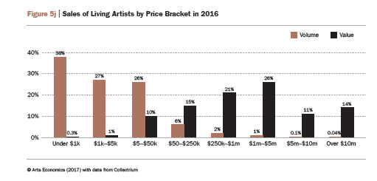
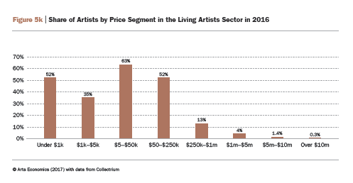

Les acheteurs, l’émergence d’une nouvelle catégorie de collectionneurs très fortunés

L’acte d’achat obéit à des motivations fort diverses, qu’elles soient romantiques – passion, occupation – distinctives – valorisation, ostentation, outil de promotion, médiatisation – économiques (placement d’argent, spéculation, économie d’impôt) ou encore engagées (défense de la scène émergente).

Quelles que puissent être leurs motivations, les acheteurs sur le marché des enchères, toutes tranches de prix confondues, sont de plus en plus nombreux. Parmi ces acheteurs, le magazine Artnews propose chaque année, depuis 2008, la liste des collectionneurs influents dans le monde. Le tableau ci-dessous montre le poids des collectionneurs américains ainsi que l’apparition récente de collectionneurs chinois influents. Bien que le pouvoir d’achat ne soit pas le seul facteur explicatif de l’achat d’œuvres d’art, il existe une réelle corrélation entre la richesse d’un pays et le nombre de grands collectionneurs en son sein. L’explosion du nombre de millionnaires dans le monde a provoqué l’arrivée d’une nouvelle classe de collectionneurs, en quête de reconnaissance sociale et susceptibles d’enchérir pour des montants particulièrement élevés. En 2003, le World Wealth Report comptait 7,6 millions de HNWI (high net worth individuals) à travers le monde, 10,9 millions en 2010 et 13,9 millions en 2015. Cette évolution a eu d’importantes répercussions sur la partie la plus haute du marché en augmentant rapidement le nombre de personnes susceptibles d’enchérir à plus de 1 million de dollars. L’expert du marché de l’art Thomas Seydoux déclare ainsi que “20 ans plus tôt, 20% des 500 de la liste Forbes étaient nos clients, c’était un petit monde; cela a changé avec l’émergence de pays comme la Chine et la Russie et le nombre croissant de personnes très fortunées. Le nombre d’acheteurs à plus de 5 millions a explosé et est supérieur au millier (…)” (cité par Georgina Adams, 2014).

Les plus grands collectionneurs dans le monde
(d’après les données Artnews)

 | 1995 | 2005 | 2015
Allemagne | 15 | 11 | 11
Angleterre | 10 | 12 | 10
Brésil | 1 | 2 | 5
Canada | 7 | 5 | 3
Chine | 4 | 1 | 9
Italie | 9 | 5 | 3
Japon | 8 | 2 | 3
France | 16 | 7 | 9
Pays-Bas | 5 | 4 | 2
Suisse | 6 | 15 | 9
États-Unis d’Amérique | 95 | 110 | 97
Total | 176 | 174 | 161

Source : Moureau, Sagot – Duvauroux (2016)

Des difficultés méthodologiques pour évaluer l’ensemble du marché

Plusieurs sources annuelles permettent de disposer de données quantitatives détaillées sur l’évolution du marché.

1 – Le rapport ARTPRICE, tout d’abord, est centré sur les seules données en ventes publiques de fine art.

2 – Le rapport TEFAF propose une estimation sur un périmètre plus large, incluant non seulement le fine art mais également les arts décoratifs et les antiquités. Le rapport TEFAF propose en outre une estimation du chiffre d’affaires global du marché, galeries incluses. Clare Mac Andrew, qui rédigeait depuis plusieurs années le rapport TEFAF, a depuis 2017 été remplacée par Rachel Pownall à cette tâche.

3 – Art Basel a produit, en 2017, un rapport concurrent sur le même périmètre que celui de TEFAF. C’est Clare Mac Andrew et sa société Arts economics qui, après avoir changé de collaboration, travaille pour Art Basel.

Trois sources statistiques différentes existent donc depuis 2017. Auparavant, les différences d’évaluation entre les rapports ARTPRICE et TEFAF s’expliquaient par la prise en compte de périmètres différents. Les divergences de résultats en 2017 entre les rapports TEFAF et Art Basel, qui ambitionnent pourtant de cerner le même périmètre, ont fait apparaître les difficultés rencontrées pour cerner l’ensemble du marché. Ainsi, on peut noter que :

- Art Basel annonce pour 2016 une valeur globale du marché de 56,6 milliards de dollars (dont 57% pour les galeries), soit une baisse de 11% par rapport à 2015.
- TEFAF évalue le marché à 45 milliards (dont 62% pour les galeries), soit une légère hausse (1,7%) par rapport à l’année précédente.

TEFAF précise avoir opéré une sélection plus fine des galeries que dans les rapports précédents, qui intégraient des commerces qui n’auraient pas dû l’être. De plus, TEFAF s’appuie pour les galeries sur la base Orbis tandis qu’Art Basel conduit sa propre enquête (envoyée à 6500 galeristes avec un taux de retour de 17%). Enfin, pour les ventes publiques, le rapport TEFAF utilise la base de données AMMA et le rapport ArtBasel utilise la base Collectrium. Au-delà des différences de méthodologie, il reste cependant difficile de comprendre l’ampleur des écarts entre les deux évaluations. Les données sur l’ensemble du marché doivent donc être maniées avec précaution.

Toutefois, les divers rapports TEFAF ayant été produits au cours des années avec une méthodologie constante, ils permettent de repérer les tendances générales dans l’évolution du marché global; celui-ci a été multiplié par plus de deux en valeur entre 2002 et 2014. L’augmentation du volume de transactions sur la même période, bien que conséquente, a été moins marquée.

Le marché international de l’art dans le monde (ventes aux enchères et marchands d’art)

 | 2002 | 2003 | 2004 | 2005 | 2006 | 2007 | 2008 | 2009 | 2010 | 2011 | 2012 | 2013 | 2014
Montant en euros | 22 264 | 18 631 | 24 385 | 28 833 | 43 331 | 48 065 | 42 158 | 28 335 | 42 951 | 46 351 | 44 091 | 47 419 | 51 216
Nombre de transactions | 25,8 | 25,4 | 26,6 | 28,2 | 32,1 | 49,8 | 43,7 | 31,0 | 35,1 | 36,8 | 35,5 | 36,5 | 38,8
Source : TEFAF, 2015

Pour éviter de présenter des données trop fragiles, nous nous centrerons pour la suite de cette étude sur les informations issues des ventes publiques.

L’évolution du marché des ventes aux enchères

L’explosion des prix record

L’essor du marché de l’art sur les 10 dernières années est largement imputable à l’accroissement du prix d’une minorité d’œuvres vendues aux enchères : en 2016, 0,5% des transactions réalisées assurent, à elles seules, 48% de la valeur des ventes réalisées aux enchères; à l’autre extrémité, plus de 43% des transactions ne contribuent qu’à hauteur de 0,5% de la valeur globale des ventes aux enchères réalisées.

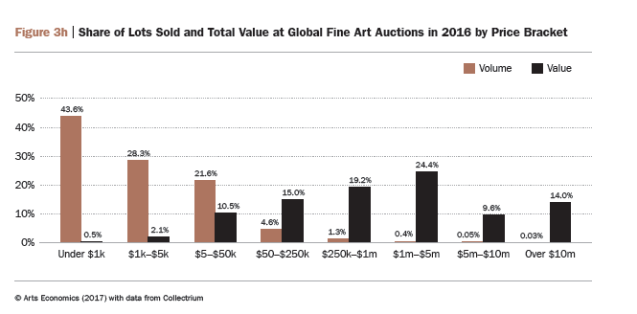
Source : Art Basel, 2017

La situation peut être résumée ainsi : “le spread du marché de l’Art ne cesse de changer d’échelle. Après avoir stagné sur une fourchette haute de 10 millions de dollars dans les années 1980, puis atteint au cours des années 2000 la barre des 100 millions de dollars, il a franchi le 5 février 2015 la barre des 300 millions de dollars avec la vente d’un Gauguin par un acheteur qatarien” (Rapport ARTPRICE 2014). Selon ce rapport, 116 œuvres ont été vendues plus de 10 millions alors qu’il n’y en avait que 18 en 2005. L’écart entre prix moyen et médian des enchères, surtout dans les plus gros marchés que sont la Chine, les États-Unis d’Amérique et le Royaume-Uni (voir graphique ci-dessous), confirme le poids important d’un petit nombre d’adjudications réalisées pour des montants très élevés.

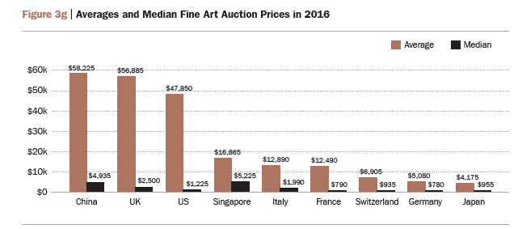
Source : Art Basel, 2017

Les stratégies de prix garantis conduites par les maisons de ventes aux enchères, alliées à la croissance du nombre de “gros acheteurs”, augmentent artificiellement les prix et favorisent tant la spéculation que la volatilité du marché.

Conjoncturellement, sur la période la plus récente, l’évolution des tendances par tranche de prix montre la forte baisse du nombre de transactions supérieures à 10 millions en 2016 et un affaissement sur les autres tranches de prix depuis 2015.

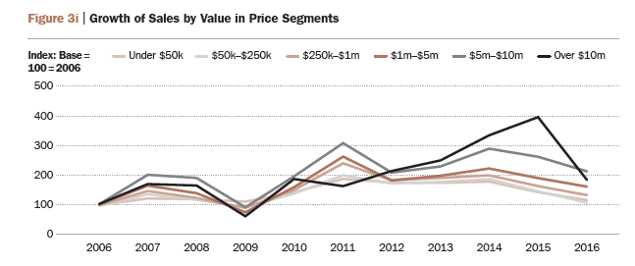
Source : Art Basel, 2017

Le poids croissant des œuvres contemporaines

Depuis 2000, les parts de marché des œuvres de la période moderne se maintiennent. Le segment de l’art ancien, dont l’offre se raréfie, et celui des œuvres des impressionnistes/postimpressionnistes ont perdu en importance. Ces derniers représentent, en 2016, 18% du volume des transactions et 12% de leur valeur.

Les œuvres issues de la période contemporaine et de l’après-guerre sont celles dont le marché a connu la plus forte croissance sur le marché des enchères : 37% des transactions en volume en 2016, et plus de 50% en valeur (contre 17% seulement en 2000). L’offre contemporaine, plus large et liquide que d’autres segments du marché, laisse prise à de nombreux mouvements spéculatifs et à une envolée des prix.

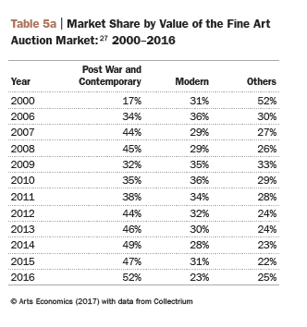
Source : Art Basel, 2017

L’évolution du poids des différents pays

Les positions respectives des différents pays ont connu des mutations profondes depuis 2005, compte tenu de l’émergence de nouvelles places de marché. Le recul de la France sur la scène mondiale de l’art dans la seconde moitié du XXe siècle est incontestable et ce pays qui était à la première place dans les années 1950 est passé de la troisième à la quatrième place. Après avoir ravi la troisième place à la France en 2007, la Chine a poursuivi son ascension pour prendre la première position sur l’échiquier mondial en 2011 avec 33% de part de marché. Depuis, selon les années, la Chine et les États-Unis d’Amérique se disputent la première place devant le Royaume-Uni et la France.

Part de marché par pays (marché des ventes aux enchères)

2006 | 2007 | 2011 | 2014 | 2015 | 2016
US 45,9% | US 41,7% | Chine 33% | Chine 37,2% | US 38% | Chine 38%
UK 26,9% | UK 29,7% | US 30% | US 32,1% | Chine 26% | US 28%
France 6,4% | Chine 7,3% | UK 19% | UK 18,9% | UK 25% | UK 17%
Chine 4,9% | France 6,4% | France 5% | France 3,3% | France 3% | France 5%
Source : ARTPRICE, Art Market Trends

Dans la mesure où 80% des transactions aux enchères sont réalisées dans ces quatre pays, il ne reste guère de place aux autres nations, comme le montre le graphique ci-dessous. En dehors de la Suisse et de l’Allemagne, les parts des autres pays sont marginales sur le marché des ventes aux enchères.

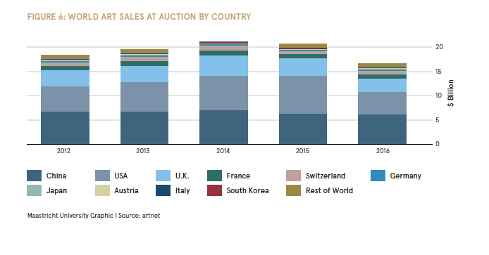
Source : TEFAF, 2017, d’après la base de données Artnet

Pour comprendre l’activité des différents pays, l’analyse des exportations et importations d’objets d’art et de collections (voitures, montres, etc.) complète l’étude du marché des ventes aux enchères. Le volume d’échange le plus important concerne les peintures.

Le continent européen se caractérise par un solde commercial positif qui, s’il est bénéfique pour l’art contemporain, peut être vu plus négativement pour l’art relevant de périodes anciennes, dans la mesure où il conduit à un appauvrissement des patrimoines nationaux. Le continent américain connaît au contraire un solde négatif (importations supérieures aux exportations) pour les antiquités comme pour les peintures.
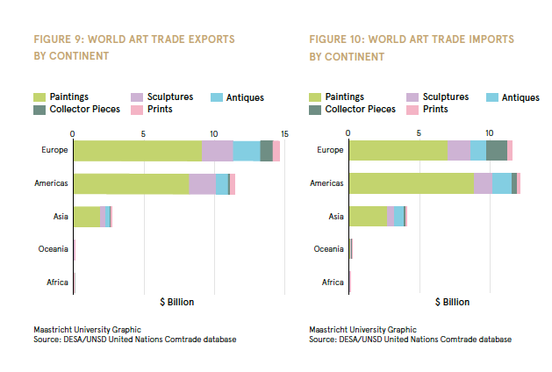
Source : TEFAF, 2017

En Océanie et en Afrique, on constate la quasi-absence d’échanges internationaux d’objets d’art et de collections; cela ne signifie pas que les artistes africains et océaniens soient absents du marché international, mais plutôt que lorsqu’ils sont présents, leurs œuvres sont échangées sur des places extérieures à leur continent. Une étude conduite sur les galeries et artistes présents à la foire Art Basel montre par exemple qu’entre 2005 et 2012, le nombre de galeries africaines présentes est passé de 1 (soit 0,4% de l’ensemble des galeries présentes) à 2 (0,7% des galeries présentes); dans le même temps, le nombre d’artistes africains représentés dans l’ensemble des stands a augmenté de 25 (0,8%) à 94 (2,3%). L’accroissement du nombre d’artistes africains représentés au sein de la foire est donc imputable à leur représentation dans des galeries étrangères plutôt qu’africaines.

Les mécanismes de construction de notoriété fondés sur des réseaux internationaux rendent en effet complexe l’accès au marché international pour les artistes d’un pays émergent à partir des galeries et institutions locales. De plus, la globalisation du marché de l’art ne concerne en réalité qu’un segment limité du marché, celui des ventes les plus chères, et un nombre réduit d’artistes et de transactions.

Marché international et spécialisations locales

L’internationalisation du marché de l’art n’empêche pas l’existence de fortes spécificités locales. Les profils de chacune des grandes zones géographiques d’échanges internationaux sont assez différenciés, tant en termes de répartition entre ventes publiques et privées que de niveaux de prix ou encore de types d’œuvres échangées.

Les marchés américains et britanniques : les leaders mondiaux en valeur

Le schéma suivant présente les parts de marché des différents pays par tranches de prix. Au-delà de 1 million de dollars, le poids des États-Unis d’Amérique et du Royaume-Uni est écrasant. C’est dans 83% des cas à New York ou à Londres qu’ont lieu les transactions millionnaires.
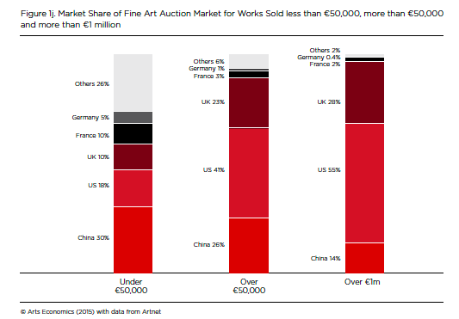
Source : TEFAF, 2015

Les marchés américains et britanniques sont, sans conteste, les deux leaders mondiaux du marché en valeur. Les artistes américains sont très majoritairement vendus dans leur pays. Tandis que Willem De Kooning, Jackson Pollock, Louis Morris, Sam Francis, Richard Chamberlain font partie des artistes décédés qui atteignent aux enchères les prix les plus élevés, ce sont les noms de Jaspers Johns, John Baldessari, James Rosenquist que l’on retrouve parmi les artistes vivants les plus prisés aux enchères. Une jeune génération née dans les années 1960-1970 comme Wade Guyton, Cecily Brown ou Elisabeth Peyton y est également présente.

En France, un marché de volume

Comme l’indique le graphique précédent, sur le marché français, les transactions sont nombreuses mais les prix d’adjudications moyens faibles comparativement aux États-Unis d’Amérique ou au Royaume-Uni. Tandis que la part de la France sur le marché des œuvres de moins de 50 000 euros est de 10%, elle n’est plus que de 2% pour les œuvres de plus de 1 million de dollars. Les artistes français contemporains sont peu présents sur la scène internationale des enchères. Ce sont essentiellement des artistes décédés depuis longtemps comme Matisse, Bonnard, Renoir, Rodin, Cézanne, Corot ou Boucher qui se vendent à des prix souvent record sur le territoire américain et non en France.

En Chine, un marché des enchères essentiellement interne

Contrairement à l’Europe et aux États-Unis d’Amérique, le marché asiatique est dominé par les maisons de ventes et non par les galeries. De plus, les ventes de gré à gré par les maisons de ventes sont quasi absentes. Enfin, le marché chinois des ventes publiques est plus orienté vers les œuvres anciennes et modernes que vers le segment de l’art contemporain.

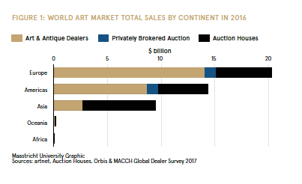
Source : TEFAF, 2017 d’après la base de données Artnet

Dans la mesure où le marché des enchères sur le territoire chinois est à 90% tourné vers la vente d’artistes chinois et que ces ventes sont le plus souvent destinées à des acheteurs chinois, ce marché est souvent qualifié d’interne.

Parallèlement, 187 artistes chinois comme LIU Wei, CHEN Yifei, ZENG Fanzhi, ZHANG Xiaogang AI Weiwei ou Yan Pei Ming sont présents dans la liste du top 500 de ceux ayant réalisé les plus gros chiffres d’affaires de ventes aux enchères partout dans le monde, notamment aux États-Unis d’Amérique et au Royaume-Uni. Au total, comme le montre le tableau ci-dessous, les artistes chinois représentent 39% du chiffre d’affaires du marché des enchères, toutes maisons de ventes confondues dans le monde.
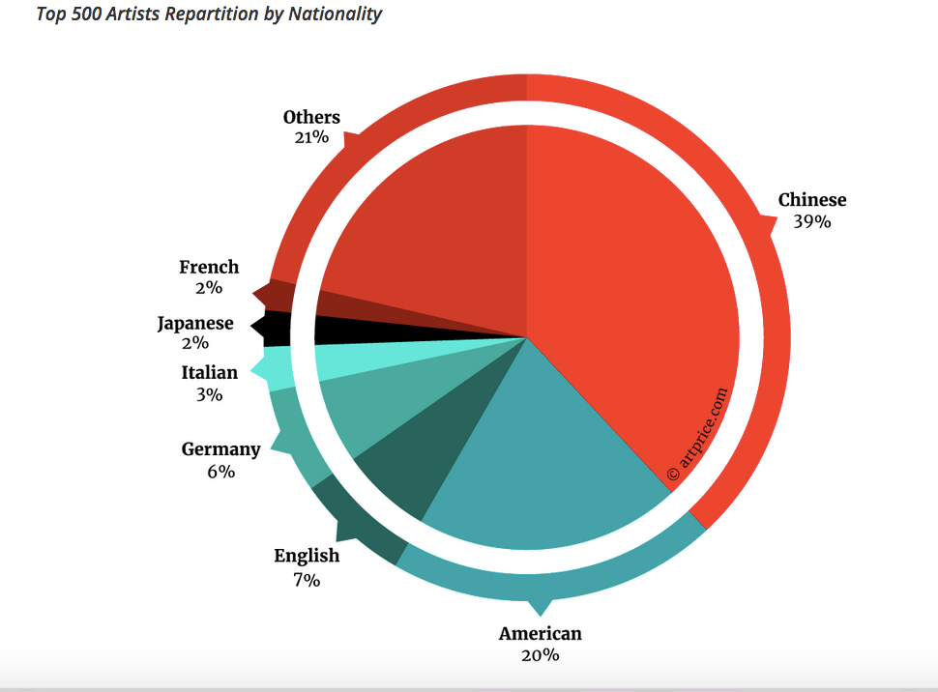

Source : rapport Art Price sur le marché de l’art contemporain, 2016

Le droit de suite, un droit d’auteur spécifiquement conçu pour le marché de l’art

Le droit de suite est une forme spécifique de droit d’auteur qui concerne uniquement les auteurs d’arts plastiques et graphiques.

Une longue histoire

En Europe, la notion de droit de suite est évoquée en France dès 1893, dans la Chronique de Paris, par l’avocat Albert Vaunois qui dénonce la situation des artistes plasticiens défavorisés au regard de celle des artistes musiciens; ce n’est cependant que quelques décennies plus tard que sera instauré, pour la première fois dans le monde, le droit de suite par la loi du 20 mai 1920. La Belgique suit rapidement l’exemple de la France en instaurant le droit de suite dès 1921. Par la suite, le droit entre en vigueur en Allemagne en 1965 et au Danemark en 1990. Au moment de l’entrée en vigueur de la directive européenne de 2001 harmonisant le droit de suite dans les pays de l’Union, 11 pays avaient reconnu le droit de suite mais il n’était effectivement perçu que dans 7 d’entre eux : la Belgique, le Danemark, la Finlande, la France, l’Allemagne, l’Espagne et la Suède.

Dans les textes internationaux, l’idée de droit de suite apparaît dès 1928 durant la Conférence de Rome. En 1948, le droit de suite est introduit formellement dans l’article 14 ter de la Convention de Berne pour la protection des œuvres littéraires et artistiques lors de la Conférence de Bruxelles. Cette mention explicite du droit de suite laisse penser à un certain consensus en la matière; il ne s’agit en réalité que d’une reconnaissance très vague laissant une large marge de manœuvre aux législations nationales. Ceci explique la diversité, voire la confusion, qui règne dans la mise en œuvre du droit de suite dans les législations nationales.

Le droit de suite est introduit à titre d’obligation facultative dans l’Acte de Bruxelles de 1948 de la Convention de Berne. L’article 14ter prévoit que, si un droit de suite est consacré dans le pays d’origine de l’artiste et dans le pays où l’œuvre d’art est vendue, l’artiste peut revendiquer ce droit dans la mesure où le permet la législation du pays où l’œuvre d’art a été vendue. Si 185 pays sont parties à la Convention de Berne, tous n’ont pas mis en œuvre l’obligation facultative relative au droit de suite.

Dans le domaine des arts plastiques, contrairement aux autres formes de productions dans les industries culturelles, une fois l’œuvre d’art achetée, l’artiste ne peut ni autoriser ni interdire son utilisation. Le droit de suite est donc un droit à rémunération, calculé selon un pourcentage des ventes réalisées, qui permet à l’artiste et à ses héritiers de suivre le parcours économique de l’œuvre et leur procure une source de revenus.

L’argument usuellement avancé pour le légitimer est un argument de justice sociale par rapport aux créateurs d’autres domaines culturels, puisque les artistes ne bénéficient pas, contrairement à leurs collègues, d’un droit de reproduction ou de distribution sur l’exploitation de leur œuvre, et par rapport aux autres agents économiques du marché de l’art. Le droit de suite, qui associe dans le temps le créateur à la vie économique de son œuvre, apparaît comme une spécificité pour les auteurs d’arts graphiques et plastiques, qui produisent des œuvres originales uniques ou tirées en exemplaires limités. Il a été créé afin que ceux-ci ne soient pas défavorisés par rapport aux autres créateurs tirant profit des exploitations successives de leurs œuvres. La légende raconte ainsi que c’est en France une caricature de Jean-Louis Forain qui accéléra les réflexions sur le droit de suite, afin que les héritiers d’artistes renommés puissent continuer à bénéficier de la valeur des œuvres; au premier plan, un garçon en guenilles, devant l’hôtel des ventes, disait à sa petite sœur : “Un tableau de papa!” faisant référence à la vente de L’Angélus de Millet pour 1 million de francs, alors que l’œuvre avait été vendue 1200 francs par l’artiste et que sa famille vivait dans un dénuement extrême. La logique n’est cependant pas celle d’une protection sociale visant à soutenir l’ensemble des artistes.

En 2014, selon une liste fournie sur le site de la CISAC, les 74 pays mentionnés ci-après disposent d’une législation en matière de droit de suite : Algérie, Allemagne, Australie, Autriche, Azerbaïdjan, Bélarus, Belgique, Bolivie, Brésil, Bulgarie, Burkina Faso, Chili, Chypre, Colombie, Congo, Costa Rica, Côte d’Ivoire, Croatie, Danemark, Équateur, Espagne, Estonie, Fédération de Russie, Finlande, France, Gabon, Géorgie, Grèce, Guatemala, Guinée, Honduras, Hongrie, Inde, Iraq, Irlande, Islande, Italie, Kazakhstan, Kirghizistan, Laos, Lettonie, Liechtenstein, Lituanie, Luxembourg, Madagascar, Mali, Malte, Maroc, Mexique, Monaco, Monténégro, Nicaragua, Norvège, Nouvelle-Zélande, Panama, Paraguay, Pays-Bas, Pérou, Philippines, Pologne, Portugal, République tchèque, Roumanie, Royaume-Uni, Sénégal, Serbie, Slovaquie, Slovénie, Suède, Tunisie, Turquie, Ukraine, Uruguay, Venezuela.

En 2015, une étude du professeur Sam Ricketson de l’Université de Melbourne recense 80 pays appliquant le droit de suite. Parmi les pays qui ne l’appliquent pas figurent notamment des marchés de l’art importants : la Chine, les États-Unis d’Amérique et la Suisse.

Des revenus pour les artistes et leurs héritiers

Tous les artistes ne bénéficient pas du droit de suite de la même manière. Comme toute rémunération au titre du droit d’auteur, le droit de suite est associé au succès de l’œuvre. Connaître les montants distribués n’est pas toujours aisé. En France, les données fournies par l’ADAGP (l’organisme de gestion collective en charge des droits des auteurs d’œuvres d’art graphiques et plastiques) sont disponibles et concernent pour l’essentiel les ventes aux enchères, les ventes en galeries étant beaucoup plus difficiles à suivre précisément. Par ailleurs, toutes les ventes relevant du droit de suite ne sont pas connues de l’ADAGP, puisque celle-ci ne gère pas, notamment, des artistes connus comme Henri Matisse ou Pablo Picasso; certains artistes – ou leurs héritiers – ayant la taille critique pour le faire, ont en effet choisi une gestion directe de leurs œuvres.

Au total, le montant des ventes aux enchères en France déclarées à l’ADAGP et relevant du droit de suite s’élevait à 205 millions en 2014. Concernant ces ventes aux enchères, 5,9 millions d’euros ont été distribués à 3246 personnes (1024 artistes vivants et 2222 héritiers d’artistes décédés) au titre du droit de suite pour, respectivement, 2,1 et 3,8 millions d’euros. Au total, 1838 artistes (1024 vivants et 814 décédés) ont généré du droit de suite pour un montant moyen de 3218 euros par auteur et 310 euros par œuvre vendue. Les montants moyens cachent des inégalités de répartition : 70% des artistes touchent moins de 1000 euros, et 5% 15 000 euros et plus. En 2016, huit artistes ont touché plus de 100 000 euros au titre du droit de suite et deux artistes vivants figurent dans le top 20 (voir tableau ci-dessous). Si on exclut les 5% d’artistes qui perçoivent le plus et les 5% qui perçoivent le moins, entre 2012 et 2015, la moyenne versée au titre du droit de suite se situe entre 1800 et 1950 euros selon les années.

Top 20 des artistes touchant du droit de suite en 2016
(droit de suite généré sur la base des ventes aux enchères en France en euros)

Classement | Droit de suite | Montant total des ventes | Nombre de ventes
1 | 288 403 euros | 17 361 031 euros | 80
2 | 207 374 euros | 5 935 931 euros | 202
3 | 182 337 euros | 9 085 586 euros | 189
4 | 167 844 euros | 5 667 800 euros | 47
5 | 166 643 euros | 7 698 665 euros | 149
6 | 150 149 euros | 12 941 622 euros | 87
7 | 127 343 euros | 5 941 100 euros | 70
8 | 113 684 euros | 5 622 056 euros | 175
9 | 99 042 euros | 3 233 903 euros | 46
10 | 93 698 euros | 4 863 635 euros | 57
11 | 90 189 euros | 2 288 267 euros | 199
12 | 88 321 euros | 3 698 387 euros | 52
13 | 84 871 euros | 2 298 545 euros | 139
14 | 83 747 euros | 5 003 661 euros | 40
15 | 80 040 euros | 2 654 650 euros | 136
16 | 78 566 euros | 4 719 448 euros | 31
17 | 77 244 euros | 6 174 326 euros | 24
18 | 75 615 euros | 2 460 907 euros | 46
19 | 74 949 euros | 15 354 979 euros | 13
20 | 72 453 euros | 2 461 684 euros | 43
Source : ADAGP

L’importance des modalités de mise en œuvre : le cas européen

Au-delà du débat sur l’existence ou l’absence de droit de suite dans une zone géographique, les modalités précises de sa mise en œuvre se révèlent particulièrement importantes. Selon ces modalités, les conséquences du droit de suite sur l’ensemble du marché peuvent grandement varier. En Europe, où l’harmonisation a déjà été largement réalisée, trois exemples illustrent les conséquences des modalités de mise en œuvre du droit de suite.

Premier exemple, le droit de suite favorise par principe les artistes à succès. Cependant, tel qu’il est appliqué en Europe – avec des taux dégressifs du montant de la vente et un plafonnement au-delà d’un certain seuil – il limite considérablement ces effets inégalitaires.

Second exemple, les effets différenciés du droit de suite sur les intermédiaires que sont les galeries. Acteurs centraux du premier marché, ils doivent contribuer au développement de la carrière des artistes. Le droit de suite intégralement capté par l’artiste pourrait alors apparaître comme un facteur désincitatif lorsque les galeries assurent le travail de promotion. Pour limiter ces effets, le considérant 18 de la directive a prévu que, “en ce qui concerne la situation particulière des galeries d’art qui achètent des œuvres d’art directement à l’auteur, les États membres devraient pouvoir exonérer du droit de suite les actes de revente de ces œuvres réalisées dans les trois ans à compter de leur acquisition. Il convient également de tenir compte des intérêts de l’artiste en limitant cette exonération aux actes de revente dont le prix de revente ne dépasse pas 10 000 euros.” La directive européenne précise que les États membres peuvent prévoir cette exonération du droit de suite mais de manière facultative pour chacun des États membres. Dans tous les cas, la galerie qui revend l’œuvre plus de trois ans après son achat devra payer un droit de suite, quel que soit le prix de revente.

Troisième exemple, le droit de suite, s’il est supporté par l’acheteur plutôt que le vendeur (conformément à la décision de la CJUE), place le galeriste dans une situation défavorable par rapport aux maisons de ventes qui ne fournissent aucun effort de promotion. En effet, aux enchères, les acheteurs ne peuvent négocier le contrat de vente – celui-ci, stipulé dans le catalogue, s’applique indifféremment à tous – en revanche, le vendeur peut, en amont et du fait de l’individualisation de la relation qu’il a avec le commissaire-priseur, négocier le montant des frais vendeurs ainsi que le droit de suite. Afin d’obtenir certains marchés prestigieux, les maisons de vente peuvent donc être amenées à prendre à leur charge les frais du vendeur et le droit de suite, quitte à reporter ces frais sur l’acheteur dans l’incapacité de négocier. En outre, contrairement à ce qu’a considéré la CJUE, il n’est pas certain que le déplacement du paiement sur l’acheteur soit neutre au regard du montant versé à l’artiste. Supposons un acheteur capable d’anticiper parfaitement le droit de suite à payer. Son enchère maximale est de 50 000 euros, ce qui correspond à un droit de suite de 2000 euros lorsque ce montant est supporté par le vendeur. Lorsque l’acheteur supporte le droit de suite, son enchère maximale est de 50 000 euros, droit de suite inclus, soit un prix de 48 077 euros et un droit de suite pour l’artiste de 1923 euros (au lieu de 2000).

Les effets de l’introduction du droit de suite dans une zone géographique donnée : l’expérience empirique du Royaume-Uni

Peu de travaux se sont attachés à faire la démonstration empirique, sur des cas bien précis, des conséquences en termes de prix, de revenus sur les artistes ou de délocalisation en raison des difficultés méthodologiques rencontrées. De multiples facteurs ont en effet un impact sur les ventes : certains sont de nature réglementaire, d’autres imputables au dynamisme des maisons de ventes et à leur propre capacité à attirer des œuvres phares (réseau, marketing, etc.) ou encore aux comportements des acheteurs et collectionneurs sur chaque marché. Pour cerner l’impact éventuel du droit de suite, il importe de ce fait de geler, dans la mesure du possible, les facteurs extérieurs et de mener un raisonnement “toutes choses égales par ailleurs”, toujours difficile à effectuer. Quelques études empiriques ont cependant été menées afin d’identifier l’effet de l’introduction du droit de suite au sein d’un espace géographique donné, le Royaume-Uni.

La directive européenne de 2001 devait être transposée au niveau national avant janvier 2006. Néanmoins, les États membres dont la législation de l’époque ne faisait nullement mention d’un droit de suite pouvaient limiter, dans un premier temps, son application aux reventes d’artistes vivants, l’excluant pour les artistes décédés et ce, avec un délai courant jusqu’au 1er janvier 2010. Ce délai pouvait bénéficier d’une seconde rallonge de deux ans si des justifications économiques suffisantes le légitimaient. Les États ayant obtenu ces délais sont l’Autriche, la Grande-Bretagne, l’Irlande et les Pays-Bas. L’application de la directive s’est en effet notamment heurtée à une forte réticence des Britanniques, qui ont vivement milité pour une prolongation de leur période d’adaptation jusqu’en 2012.

Le Royaume-Uni a finalement adopté le droit de suite au bénéfice des seuls artistes vivants le 14 février 2006 (Statutory Instrument 2006 n° 346). Le 2 janvier 2012, le bénéfice du droit de suite était étendu pour inclure les héritiers des artistes décédés au cours des 70 dernières années. Ce pays constitue presque un cas d’école puisqu’en introduisant le droit de suite en 2006, il peut être considéré comme porteur d’une expérience naturelle pour appréhender les effets du droit de suite.

Le marché de l’art britannique

Comme la plupart des grands marchés de l’art, le marché britannique peut être scindé en deux : d’un côté, le marché des enchères, de l’autre, les marchands d’art. La perception du droit de suite est relativement simple sur le marché des enchères compte tenu de la transparence des prix et des quantités vendues.

Le marché des enchères

Les principales maisons de ventes aux enchères, Christie’s et Sotheby’s, sont anglaises. Pratiquement toutes les œuvres d’art sont vendues selon la technique de l’enchère ‘‘anglaise’’ ou ‘‘ascendante’’, une formule dans laquelle le prix de départ est bas et le commissaire-priseur annonce ensuite des prix de plus en plus élevés. L’enchère est close lorsque le commissaire-priseur prononce le mot “adjugé”, assorti d’un coup de marteau, raison pour laquelle le prix d’adjudication est appelé ‘‘prix marteau’’. Tous les articles mis en vente et ‘‘adjugés’’ ne sont pas vendus. Si l’enchère n’atteint pas le prix de réserve secret fixé par le vendeur, le lot restera invendu. Dans ce cas, il est restitué à son propriétaire. Il pourra être proposé à nouveau à la vente lors d’une enchère ultérieure, vendu ailleurs ou retiré du marché. Les commissaires-priseurs facturent des commissions aux acheteurs et aux vendeurs pour les œuvres qu’ils vendent. Les commissions de vente sont négociables et tenues secrètes, alors que les commissions d’achat sont connues. Les taux appliqués au droit de suite sont bas par rapport aux commissions d’achat standard. Par exemple, chez Sotheby’s à Londres, en 2008, les commissions d’achat s’élevaient à 25% sur les 25 000 premières livres sterling et 20% sur les montants entre 25 000 et 500 000 livres sterling. Au-dessus de 500 000 livres sterling, elles se situent à 12%. En l’absence d’un prix de réserve, les effets des commissions d’achat retombent sur le vendeur dans une enchère, tout comme le droit de suite. On trouvera un examen approfondi de l’incidence des commissions d’achat dans Ashenfelter et Graddy (2005).

La taille du marché des enchères au Royaume-Uni a été rigoureusement mesurée à plusieurs reprises dans le cadre des études qui ont été menées sur la mise en œuvre du droit de suite dans le pays. Pour l’évaluer, l’étude réalisée en 2005 par Graddy et Szymanski, celle réalisée en 2008 par Graddy, Horowitz et Szymanski, ainsi qu’un article universitaire de 2010 publié par Banternghansa et Graddy ont tous utilisé l’Art Sales Index de Hislop. Il constitue une source de données largement utilisée et reconnue pour les ventes de fine art. Plus précisément, il couvre les ventes de peintures, d’estampes, d’œuvres sur papier, de sculptures, de miniatures et les photographies valant plus de 250 livres sterling. Il couvre l’ensemble des grandes maisons de ventes aux enchères et estime couvrir plus de 80% de toutes les maisons de ventes aux enchères au Royaume-Uni. Il a été utilisé dans le rapport Leeuwenburgh sur l’incidence potentielle du droit de suite sur le marché de l’art britannique, publié en 2003. Il a également été utilisé par la Fondation européenne des beaux-arts (TEFAF) dans une étude récente portant sur l’incidence potentielle de l’harmonisation du droit de suite dans toute l’Europe.

L’étude de 2005 de Graddy et Szymanski évaluait le marché d’enchères britannique à environ 700 millions d’euros. Les auteurs arrivaient à ce chiffre en cumulant les ventes répertoriées dans l’Art Sales Index entre mars 2003 et mars 2004. Relevons que ce chiffre englobait 21 806 œuvres d’art distinctes, affichant une valeur moyenne d’un peu moins de 31 000 livres sterling. Cette valeur élevée est due à une asymétrie dans la répartition de la valeur : 1% environ des œuvres vendues représentait 44% de la valeur. À noter que seules les œuvres valant plus de 250 livres sterling sont prises en compte dans l’Art Sales Index. Dans l’étude menée en 2008 par Graddy, Horowitz et Szymanski, entre août 2006 et juillet 2007, 29 538 œuvres au total étaient évaluées à 1,9 milliard d’euros. Ainsi, le nombre d’œuvres sur cette période de deux ans et demi a progressé de 35% alors que la valeur enregistrait une hausse phénoménale de 184%. Le rapport de la TEFAF pour 2017 évaluait le marché d’enchères britannique en 2016 à environ 2,4 milliards, soit une baisse par rapport aux 3,8 milliards enregistrés en 2013 selon le rapport de la TEFAF pour 2014.

Le marché des marchands d’art

Le marché des marchands d’art est opaque et sa taille difficile à évaluer. Une étude a estimé que le marché de l’art au Royaume-Uni se répartissait de manière égale entre les ventes aux enchères et les marchands d’art (Kusin and Company (2002)). Cependant, d’après des estimations de sources non documentées, les sociétés de perception au Royaume-Uni percevaient moins de 20% des revenus du droit de suite des marchands d’art (Graddy, Horowitz et Szymanski (2008)). Les deux estimations pourraient s’avérer correctes si les marchands d’art omettent simplement de déclarer une partie de leurs ventes pour se soustraire au droit de suite. Le rapport de la TEFAF pour 2017 faisait état d’une récente envolée des ventes réalisées par des marchands et des ventes privées, tant aux États-Unis d’Amérique qu’au Royaume-Uni.

L’incidence sur le marché britannique de l’introduction du droit de suite en 2006

En 2008, l’Office de la propriété intellectuelle du Royaume-Uni a commandé une étude dans laquelle les auteurs ont montré que le marché britannique a continué de croître après l’introduction du droit de suite.

S’agissant du nombre d’œuvres vendues, le marché s’était clairement développé durant la période considérée (22 613 œuvres ont été vendues durant la période 2003-2004 contre 29 538 durant la dernière période annuelle). Il est apparu tout aussi clairement que les prix avaient considérablement augmenté. Depuis la mise en œuvre du droit de suite, le prix moyen par œuvre d’art (sans tenir compte des lots vendus pour moins de 1000 euros) était de 41 000 livres sterling contre 21 000 livres sterling il y a à peine plus de quatre ans en utilisant la même méthode de calcul. Il s’avérait donc que le marché avait connu à la fois une forte expansion et une nette appréciation durant cette période. Ce constat était cohérent avec l’expansion des ventes d’art observée à l’échelle mondiale et un marché de l’art contemporain en plein essor. Par ailleurs, Graddy, Horowitz et Szymanski (2008) ont montré que le marché de l’art britannique avait été relativement épargné par rapport aux autres marchés.

Il est intéressant d’examiner les ventes de chaque pays par rapport aux ventes totales du groupe (en termes de volume et de valeur). Après une baisse initiale en termes de valeur et de volume au cours des cinq premiers mois et demi après l’introduction du droit de suite, le Royaume-Uni a vu le pourcentage de ses ventes augmenter sur les deux fronts. À noter qu’entre la période du 15 février 2006 au 31 juillet 2006 et la période du 1er août 2006 au 31 juillet 2007, le pourcentage des ventes en volume est passé de 29,35% à 32,46% au Royaume-Uni (soit une hausse de 10,5%); en termes de valeur, les ventes au Royaume-Uni sont passées de 35,28% à 37,34% (soit une augmentation de 5,8%). Dans le même intervalle, le volume des ventes aux États-Unis d’Amérique est passé de 30,83% à 33,20% (soit une hausse de 7,8% – inférieure à celle enregistrée au Royaume-Uni), tandis que la valeur des ventes passait de 50,56% à 52,09% (une augmentation d’environ 3% – inférieure également à celle enregistrée au Royaume-Uni). Sur cette même période, les ventes ont baissé en France et en Allemagne, tant en termes de valeur que de volume.

Dans une étude universitaire plus rigoureuse menée en 2011, Chanont Banternghansa et Kathryn Graddy sont parvenus à la même conclusion. Ils ont choisi de procéder à une analyse contrefactuelle visant à déterminer ce qui se serait passé au Royaume-Uni si le droit de suite n’avait pas été introduit. Ce scénario étant hypothétique, ils ont comparé un groupe témoin – les œuvres vendues aux enchères au Royaume-Uni entre le 1er août 1993 et le 31 juillet 2007 qui seraient soumises au droit de suite après sa mise en œuvre – dans un premier temps avec toutes les peintures au Royaume-Uni qui ne seraient pas soumises au droit de suite, puis avec les œuvres qui auraient été soumises au droit de suite si elles avaient été vendues au Royaume-Uni, mais qui ont été vendues dans d’autres pays. Les auteurs ont choisi de faire débuter la comparaison en juillet 1993 car on ne pouvait guère s’attendre à une mise en œuvre du droit de suite au Royaume-Uni avant cette date.

Banternghansa et Graddy ont recueilli des données sur les prix et les quantités vendues aux enchères au moyen de l’Art Sales Index de Hislop pour six périodes annuelles de ventes : du 1er août 1993 au 31 juillet 1994, du 1er août 1996 au 31 juillet 1997, du 1er août 2000 au 31 juillet 2001, du 1er mars 2003 au 29 février 2004, du 1er août 2004 au 31 juillet 2005 et du 1er août 2006 au 31 juillet 2007. À cet effet, ils ont téléchargé et analysé toutes les ventes de peintures dépassant 1000 euros, car seules les peintures vendues à un prix supérieur à 1000 euros peuvent bénéficier du droit de suite. Ils ont ensuite élaboré des indices de prix pour les peintures qui seraient soumises au droit de suite et celles qui n’y seraient pas soumises en tenant compte du pays d’origine et du fait que l’artiste soit toujours en vie. Ils ont calculé la différence de prix entre les œuvres soumises au droit de suite au Royaume-Uni et celles qui n’y étaient pas soumises au Royaume-Uni, par rapport à la différence de prix entre les œuvres vendues aux États-Unis d’Amérique qui seraient soumises au droit de suite au Royaume-Uni et les œuvres vendues aux États-Unis d’Amérique qui ne seraient pas soumises au droit de suite au Royaume-Uni, en d’autres termes, la croissance relative des prix des œuvres soumises au droit de suite au Royaume-Uni en comparaison avec ce secteur dans d’autres pays.

Les auteurs ont conclu que la croissance du prix des œuvres d’art soumises au droit de suite au Royaume-Uni – le groupe témoin – était supérieure à celle observée dans tout autre pays et supérieure à la croissance totale moyenne du marché. En outre, les prix des peintures soumises au droit de suite avaient plus augmenté au Royaume-Uni que dans n’importe quel autre pays. Cette augmentation était statistiquement significative pour les États-Unis d’Amérique, la France et l’Allemagne. Les auteurs ont également procédé à des contrôles rigoureux en utilisant différents ensembles de données et différentes méthodologies pour bâtir l’indice et ils sont à chaque fois parvenus à la même conclusion.

Banternghansa et Graddy (2011) ont également examiné les quantités vendues aux enchères en tenant compte du fait que les peintures étaient ou non soumises au droit de suite et en fondant leur analyse sur cette différence. Le taux de croissance du nombre d’œuvres d’art vendues au Royaume-Uni qui étaient soumises au droit de suite était plus élevé que pour tout autre marché considéré. En outre, les résultats indiquaient que la croissance relative du Royaume-Uni dans le segment soumis au droit de suite était supérieure à la croissance relative de tout autre pays dans ce même segment. En conclusion, le marché de l’art au Royaume-Uni, que ce soit en dépit ou à cause de l’introduction du droit de suite, semble se porter à merveille.

Les effets de délocalisation

Le cas britannique a également donné lieu à une récente analyse comparative dans le temps (avant et après l’introduction du droit de suite) afin de cerner d’éventuels effets en termes de délocalisation. La mondialisation des échanges se traduit en effet par une forte concurrence entre diverses places de marchés. L’ensemble de l’Europe se trouve en compétition avec des marchés anciens comme celui des États-Unis d’Amérique, mais aussi de nouveaux marchés comme ceux de la Chine, de Hong Kong ou de l’Inde. Pour des raisons de concurrence entre les États membres, une directive européenne de 2001 a harmonisé partiellement les législations. Le droit de suite est désormais appliqué dans les deux marchés de l’art les plus importants de l’Union européenne, la France et la Grande-Bretagne. La question des risques de délocalisation des transactions pour échapper au paiement du droit de suite s’est donc déplacée hors des frontières de l’Union européenne. Londres, place majeure du marché de l’art, risque-t-elle de perdre son attractivité au profit de New York, sa principale rivale?

L’intérêt de l’étude sur le cas britannique réside dans la comparaison de l’évolution des parts de marché entre le Royaume-Uni avant et après l’introduction du droit de suite et les autres grandes places de marché qui n’ont pas subi d’évolution législative comme la Chine et les États-Unis d’Amérique (deux pays non concernés par le droit de suite) ou la France (pays relevant du droit de suite de manière constante durant toute la période). Cette méthode permet d’avoir une mesure de l’évolution globale du marché sur la période, d’intégrer dans une certaine mesure le trend général et de voir si l’introduction du droit de suite induit une rétractation du volume relatif des échanges pour les œuvres concernées par le droit de suite relativement aux œuvres non concernées. Le marché des maisons de ventes aux enchères chinoises présente un certain nombre de particularités qui rendent les comparaisons délicates. En conséquence, l’évolution de la part relative du Royaume-Uni en comparaison avec celle de la France et des États-Unis d’Amérique est privilégiée.

À partir des sources ARTPRICE et ARTVALUE, une base de données a été constituée en collectant, chaque année, la liste des artistes toutes périodes confondues (les artistes contemporains mais aussi les modernes et les anciens) ayant réalisé le plus gros chiffre d’affaires cumulé aux enchères (total en valeur) de 2002 à 2014 (rappelons que le droit de suite a été introduit au Royaume-Uni en 2006 pour les artistes vivants et en 2012 pour les artistes décédés). Le classement top 500 par ARTPRICE rassemble des artistes ayant des prix record mais également des artistes aux prix plus modestes, mais qui vendent de grandes quantités. La liste ne correspond donc pas aux 500 ventes les plus chères de l’année. Une base composée de 1193 artistes différents figurant au moins une année dans le top 500 a donc été établie et des informations récoltées sur la vente aux enchères la plus haute et la vente la plus basse de l’année pour l’artiste concerné, ce qui conduit à une base de 9800 ventes. La base est constituée non seulement d’œuvres uniques mais également d’œuvres tirées en exemplaires limités dont les prix sont, pour un artiste donné, naturellement plus bas. L’échantillon ainsi constitué à travers la diversité des artistes retenus et la diversité des prix (les enchères les plus hautes mais aussi les plus basses) a pour objectif d’avoir une représentation de la diversité du marché de l’art. Les montants réalisés par les enchères les plus basses se sont révélés, au final, parfois très faibles.

Trois segments de transactions “éligibles” ou non au droit de suite en application de la directive européenne ont été déterminés : les artistes vivants au moment de la vente, les artistes décédés depuis moins de 70 ans, les artistes décédés depuis plus de 70 ans. À partir de ces trois segments de transactions, il devient possible de comparer les populations touchées par les ruptures législatives au Royaume-Uni (les artistes vivants avant et après 2006 et les artistes décédés depuis moins de 70 ans avant et après 2012) et ces mêmes populations dans des pays qui n’ont pas été confrontés aux mêmes ruptures législatives. Un impact négatif éventuel du droit de suite devrait être visible sur le volume et le chiffre d’affaires des pays dans lesquels ce droit est introduit du fait de la délocalisation des échanges des artistes entrant dans le champ d’application.

Pour comprendre l’impact des ruptures législatives du 14 février 2006 (date d’application au Royaume-Uni de la législation sur le droit de suite pour les artistes vivants) et du 2 janvier 2012 (date d’application pour les artistes décédés), deux “populations” de ventes dans chaque cas sont comparées.

La rupture de 2006 pour les artistes vivants

Comme pour le marché en volume, le taux de croissance du marché britannique en valeur (238%) est nettement supérieur à celui du marché américain (141%). Aucun effet négatif du droit de suite sur l’ensemble du marché n’apparaît après 2006. Une analyse plus détaillée en isolant les seuls artistes vivants, concernés par la réforme, a été menée.

En ce qui concerne le marché des artistes vivants, la progression du Royaume-Uni est bien supérieure à celle de l’ensemble du marché toutes périodes confondues : le nombre de ventes en moyenne annuelle a progressé de 784% au Royaume-Uni si l’on compare la période avant et après 2006 et celui des États-Unis d’Amérique de “seulement” 477%. Le nombre de transactions après l’introduction du droit de suite en 2006 au Royaume-Uni n’a pas eu d’effet notoire sur le marché des artistes vivants. En valeur, le montant moyen annuel des ventes progresse de 871% au Royaume-Uni et de 359% aux États-Unis d’Amérique. En volume comme en valeur, le marché britannique touché par le droit de suite n’a donc pas subi d’évolution défavorable par rapport à celui des États-Unis d’Amérique non touché par cette rupture législative.

La rupture de 2012 pour les artistes décédés depuis moins de 70 ans

Sur l’ensemble des ventes, le marché américain progresse plus vite que le marché britannique (22,6% contre 14,9%). En valeur, les États-Unis d’Amérique comme le Royaume-Uni ont des taux de croissance élevés, celui du Royaume-Uni étant légèrement inférieur à celui des États-Unis d’Amérique (86% contre 107%). Là encore, une analyse plus fine en isolant les seules ventes concernées au Royaume-Uni par le changement législatif de 2012 paraît pertinente.

Pour les artistes décédés depuis moins de 70 ans, le nombre de ventes en moyenne annuelle progresse de 14,2% au Royaume-Uni, de 25,9% aux États-Unis d’Amérique entre les périodes avant et après 2012. Un marché sans changement législatif, les États-Unis d’Amérique, progresse donc plus rapidement que celui du Royaume-Uni. La France, qui elle non plus n’a pas subi de changements législatifs, connaît au contraire une croissance plus faible que celle du Royaume-Uni. L’évolution divergente de deux pays qui n’ont pas connu de changements législatifs (France et États-Unis d’Amérique) comparée à celle du Royaume-Uni, indique qu’on ne peut conclure à l’existence d’un effet droit de suite. En valeur, le taux de croissance des États-Unis d’Amérique est encore plus marqué qu’en volume. La hiérarchie des taux de croissance reste cependant la même qu’en volume : +156% aux États-Unis d’Amérique, +80% au Royaume-Uni et -11% en France. Là encore, le Royaume-Uni a connu une évolution bien moins favorable que les États-Unis d’Amérique, qui n’ont pas connu de changement législatif mais plus favorable que la France, qui elle non plus n’a pas connu de changement.

Ainsi, au terme de l’ensemble des traitements réalisés sur le cas britannique, aucun impact sur la localisation des transactions lié aux deux réformes du droit de suite ne peut être mis en évidence.

Les données d’expérience des artistes

Le cas du Royaume-Uni

Dans la présente section, nous résumons les données d’expérience des artistes en ce qui concerne le droit de suite au Royaume-Uni sur la base d’entretiens réalisés tout de suite après l’introduction du droit de suite et d’autres entretiens plus actuels. La première série d’entretiens figurait dans l’étude menée par Graddy, Horowitz et Szymanski en 2008, et l’intégralité des réponses est reproduite dans cette étude. Les entretiens actuels sont présentés sous forme de vidéos et de textes sur le site Web de la DACS. Tous ces artistes décrivent leur expérience avec le droit de suite et on trouvera une synthèse de ces entretiens ci-après.

Résumé des entretiens réalisés au Royaume-Uni en 2008

Les artistes interviewés dans l’étude de Graddy, Horowitz et Szymanski (2008) étaient Ken Howard, Christopher Le Brun, Tim Layzell, Darren Baker, Ken Currie, John Scarland, Nicola Bealing, Bernard McMullen, Brian Pollard, Liam Spencer et un artiste anonyme. Les 11 artistes interviewés étaient favorables au droit de suite ou en étaient satisfaits. Ils étaient également satisfaits de la DACS, la principale société de perception. Ils avaient tous globalement de bonnes relations avec la DACS. Un grand nombre d’entre eux n’avaient eu connaissance du droit de suite que lorsqu’ils avaient été contactés par la DACS et informés qu’ils allaient recevoir une rémunération. Tous ces artistes défendaient aussi le caractère inaliénable du droit de suite. À ce stade, la plupart n’avaient reçu qu’un seul paiement de redevance, les entretiens ayant eu lieu environ un an et demi après l’introduction du droit de suite. Plusieurs artistes ont mentionné le fait que les marchands d’art étaient préoccupés, mais que cela n’avait pas posé de problème entre eux et les galeries où ils étaient exposés.

Un seul artiste interviewé a dit redouter que le droit de suite ne rende plus difficile l’achat d’œuvres d’art soumises au droit. Il craignait que les collectionneurs achètent moins d’œuvres d’art bénéficiant du droit de suite au profit d’œuvres ne donnant pas lieu à une redevance. Selon lui, le droit de suite ne portait cependant pas atteinte à sa carrière et il y était favorable.

Un autre artiste a noté que les galeries s’opposaient vivement au droit de suite. Il a émis la crainte que l’étude – menée un an et demi après la mise en œuvre du droit – soit prématurée. Un artiste a estimé que le paiement était nécessaire pour permettre aux artistes de “joindre les deux bouts”, un autre déclarant qu’il le considérait comme une épargne-retraite.

Les artistes retenus pour l’étude ont été choisis par la DACS parce qu’ils avaient récemment reçu le versement d’une redevance. Précisons que seulement 2% environ des 50 000 artistes figurant dans la base de données de la DACS auraient fait l’objet d’une revente à ce moment-là.

Il n’est guère surprenant que les artistes interviewés aient été favorables au droit de suite. La plupart d’entre eux venaient de recevoir un versement inattendu – mais particulièrement bienvenu. À l’époque, ce versement était comparable à un cadeau – mais un cadeau ressenti comme bien mérité. Nul doute que les bonnes dispositions à l’égard de la DACS étaient renforcées par le fait qu’elle était porteuse de ce cadeau inespéré. Un artiste est même allé jusqu’à dire que la réponse à la question de savoir si les artistes pensaient que le droit de suite était bénéfique était un oui catégorique.

Résumé des entretiens réalisés par la DACS

Sur le site Web de la DACS, quatre études de cas actuels d’artistes ayant bénéficié du droit de suite sont présentées. Deux artistes, Jeremy Deller et Gavin Turk, font principalement l’objet de vidéos, suivies d’un court texte, tandis que l’expérience de deux autres artistes, Chantal Joffe et Angela de La Cruz, est relatée dans un bref article. On trouvera ci-dessous une rapide synthèse des études de cas concernant chaque artiste.

Jeremy Deller est fermement convaincu que les artistes devraient tirer un avantage de la revente de leurs œuvres. Comme le font souvent les artistes favorables au droit de suite, il déclare que les autres modes d’expression créative sont protégés par la législation en vigueur sur le droit d’auteur. Il réfute l’argument selon lequel le droit de suite portera atteinte au marché en faisant valoir que de nombreuses réglementations nouvelles sont accueillies avec appréhension, mais que le marché de l’art n’en reste pas moins florissant. Reconnaissant peut-être que la mise en œuvre du droit de suite a un coût pour les maisons de ventes aux enchères (ou peut-être à cause d’une interprétation erronée portant à croire que ce sont les vendeurs et non les maisons de ventes aux enchères qui paient la redevance), il affirme que les maisons de ventes aux enchères sont riches et devraient rendre une partie de ce qu’elles gagnent à la société. Bien que le droit de suite en faveur des héritiers ne soit pas expressément mentionné dans l’entretien, J. Deller raconte qu’il a aussi été voir les œuvres d’un artiste récemment décédé, précisant que cet artiste a produit de très belles œuvres vers la fin de sa vie, ce qui pourrait constituer une validation implicite du droit de suite en faveur des héritiers.

Gavin Turk commence par se définir comme étant chanceux car il est sorti diplômé d’une école d’art en 1993 sans être criblé de dettes. Selon lui, un des avantages du droit de suite est qu’il constitue une méthode de suivi des œuvres. La perception d’une redevance lorsque les œuvres sont vendues prouve, à ses yeux, que son art continue d’exister. Il le décrit comme un système permettant de retracer le parcours de ses œuvres sur le marché. Il apprécie cependant aussi la dimension financière. Là encore, même s’il n’a pas été fait expressément mention durant l’entretien du droit de suite en faveur des héritiers, G. Turk a évoqué le fait que les enfants héritaient des œuvres dont la conservation était coûteuse, apportant ainsi un soutien implicite au droit de suite en faveur des héritiers.

Dans une déclaration écrite, Chantal Joffe abonde dans le sens de G. Turk pour dire que l’avantage non monétaire du droit de suite est la capacité à suivre les œuvres sur le marché secondaire.

Angela de la Cruz est une artiste née en Espagne. L’élément à retenir de sa brève présentation est que les collectionneurs achètent une œuvre pour une fraction du prix auquel elle est ensuite revendue. Cette déclaration est une validation implicite du droit de suite. Dans les deux sélections d’artistes, la DACS, société de perception qui a beaucoup à gagner de la mise en œuvre du droit de suite, a participé au choix des artistes interviewés. Le droit de suite est néanmoins largement plébiscité par les artistes dans les principaux marchés de l’art. Un cas fréquemment cité aux États-Unis d’Amérique est celui de Robert Rauschenberg et de sa réaction à l’issue des enchères organisées par les époux Scull. En 1973, Robert et Ethel Scull ont vendu un certain nombre de leurs œuvres aux enchères. Une des œuvres en question était le tableau intitulé “Thaw”, peint par Robert Rauschenberg. Acheté pour 900 dollars É.-U. par les époux Scull, il a été revendu au prix de 85 000 dollars É.-U. (voir Merryman (1993) pour plus de détails). Comme l’a donné à voir un documentaire filmé durant la vente aux enchères, Rauschenberg s’est exclamé, furieux : “j’ai bossé comme un malade pour que vous puissiez réaliser un tel profit”. Le film et l’incident sont largement cités à l’appui du droit de suite.

Le droit de suite en Australie et son incidence sur les artistes autochtones

Le droit de suite est entré en vigueur en Australie le 9 juin 2010. Le système s’applique à la revente rentable d’œuvres d’art pour plus de 1000 dollars É.-U., avec le versement d’une redevance de 5%. Il ne s’applique pas aux ventes privées ni au premier changement de mains d’une œuvre après la mise en œuvre du 9 juin. Il concerne aussi bien les œuvres existantes que les œuvres nouvelles. La redevance sera étendue aux œuvres d’art d’artistes venant de pays qui appliquent le droit de suite.

Le marché australien n’a pas été aussi bien étudié que le marché britannique, peut-être en raison de l’exclusion du premier changement de mains après la mise en œuvre en juin 2010. Nous présentons ci-après une étude de cas examinant la possibilité qu’une artiste autochtone bénéficie du droit de suite et un examen des effets sur de nombreux artistes réalisé par l’Association nationale pour les arts visuels (NAVA). Nous examinons ensuite les informations relatives à la capacité du droit de suite de faciliter le traçage des œuvres et le respect du Code de l’art autochtone, ainsi que les effets potentiels sur les centres d’art autochtones.

Pour l’essentiel, le débat sur le droit de suite en Australie porte sur la question de l’incidence que pourrait avoir le droit de suite sur les artistes et les communautés autochtones. Les partisans du système font valoir que le droit de suite contribue à remédier au désavantage dont souffrent les autochtones en restituant une part des bénéfices résultant de l’appréciation des œuvres d’art à leurs créateurs et descendants. Comme le note l’Arts Law Centre of Australia, il existe des exemples souvent cités d’œuvres qui ont été vendues initialement à des prix extrêmement bas, puis revendues sur le marché ouvert quelque temps plus tard à des prix record. Un exemple est la revente de l’œuvre intitulée Water Dreaming at Kalipinypa de l’artiste autochtone Johnny Warangkula Tjupurrula pour la somme de 486 500 dollars É.-U. en juillet 2000, alors qu’elle avait été achetée à l’origine dans les années 1970 pour quelque 150 dollars É.-U. Un autre événement qui a attiré l’attention sur la question a été la revente, l’an dernier, de l’œuvre d’Emily Kngwarreye intitulée Earth’s Creation pour un prix record de plus de 1 million de dollars É.-U.

L’Arts Law Centre of Australia a publié en ligne une série d’études de cas sur différents thèmes. L’une d’elles contient un entretien avec Sarrita King, une artiste autochtone, au sujet de son soutien au système du droit de suite en Australie.

Sarrita King est une artiste autochtone dont le père, William King Jungala, était également un artiste des arts visuels très connu. Elle appartient aux groupes linguistiques Garindji et Wanyi et a principalement grandi dans le bush australien, d’où elle tire une grande partie de son inspiration. Elle s’est inscrite pour bénéficier du système de redevance et a enregistré ses œuvres sur le site Web consacré au droit de suite, ce qui lui permet de suivre ses œuvres. Elle apprécie la possibilité de suivre leur parcours au gré des reventes et juge important que ses enfants puissent bénéficier du droit de suite. Lors de l’entretien, elle a déclaré qu’elle était particulièrement heureuse que les artistes plus âgés puissent également profiter du système, leurs œuvres devenant des objets de collection et prenant de plus en plus de valeur.

En Australie, la NAVA a suivi le succès du système du droit de suite. En 2013, elle a réalisé une enquête auprès de ses membres. Faisant la synthèse des résultats obtenus, elle a indiqué que 90,3% des artistes interrogés estimaient que le simple fait de reconnaître que les artistes ont des droits est un acquis important. De plus, 70,1% des artistes ayant participé à l’enquête ont déclaré que le fait de toucher un revenu grâce au système valait son pesant d’or, alors même que seulement 8% d’entre eux avaient effectivement reçu un paiement. La NAVA a également suivi les versements. Sur la période comprise entre juin 2010 et septembre 2015, les paiements avaient représenté au total 3,7 millions de dollars É.-U. On recensait plus de 11 100 reventes pour 1090 artistes. Le plus petit versement était de 50 dollars É.-U., le plus élevé atteignant 55 000 dollars É.-U. La plupart des paiements se situaient entre 50 et 500 dollars É.-U.

En 2016, Art Sales Digest a estimé que le marché des enchères en Australie représentait à lui seul quelque 105 millions de dollars É.-U. Il est toujours difficile d’évaluer l’ampleur du marché des marchands d’art, mais on estime souvent que les deux marchés sont de taille plus ou moins équivalente. Cela signifierait que, pour des ventes annuelles d’environ 210 millions de dollars É.-U. au total (soit approximativement 840 millions de dollars É.-U. sur une période de 4 ans), les versements au titre du droit de suite n’ont représenté que 0,5% environ du marché. Cependant, à mesure que l’on s’éloigne de la date de mise en œuvre du système, on devrait observer une augmentation du montant perçu par rapport au total des ventes puisque le droit ne s’appliquait pas au premier changement de mains de l’œuvre après la mise en œuvre.

Fait intéressant, la NAVA a relevé que 65% des artistes étaient des aborigènes ou des insulaires du détroit de Torres et qu’ils percevaient 38% de l’ensemble des redevances. Sur les 50 artistes qui recevaient le plus d’argent, 22 étaient des artistes aborigènes ou des insulaires du détroit de Torres. Si 38% des redevances revenaient aux artistes autochtones, cela signifie que, sur la période de 5 ans couverte par l’étude, soit entre 2010 et 2015, les artistes autochtones ont reçu approximativement 1,4 million de dollars É.-U..

L’Australie a entamé un examen du système du droit de suite en 2013, qui n’est pas encore terminé. Un aspect de la mise en œuvre que l’on peut déplorer est que, de par sa nature même, elle semblera n’avoir permis de collecter que de très petites sommes d’argent puisque le système ne s’appliquait pas à la première vente consécutive à la mise en œuvre en juin 2010. Les pièces n’étant généralement revendues en moyenne que tous les 10 à 20 ans, beaucoup d’eau coulera sous les ponts avant que l’on puisse procéder à un examen fidèle du système.

Le code de conduite de l’art autochtone a été proposé à l’origine par la NAVA, puis adopté par un certain nombre de groupes australiens, tel l’Australian Council for the Arts. L’alliance des partenaires du secteur, composée de marchands, d’artistes, de centres d’art autochtones, de galeries publiques et de maisons de ventes aux enchères, a adopté le code, qui est entré en vigueur en juillet 2010. Les modalités de mise en œuvre étaient les suivantes : les marchands (et les artistes ou les autres adhérents) s’inscrivent pour devenir membres de la société Indigenous Art Code Limited. Les marchands et les adhérents paient une cotisation de 150 dollars É.-U. couvrant les frais d’administration et signent un document par lequel ils s’engagent à respecter le code.

Aboriginal Art Online est une société Internet à but lucratif, qui vend des œuvres d’art aborigènes en ligne et fournit des informations sur l’art aborigène. Bien qu’estimant que les avantages pour les artistes aborigènes seront probablement limités, la société appuie la création d’une base de données par la mise en œuvre du droit de suite, qui permettra de tracer l’art aborigène et de faire respecter le code de conduite de l’art autochtone.

La notification et les versements effectués au titre du système incombent en grande partie aux centres d’art autochtones. La Copyright Agency a rédigé une fiche d’information à leur intention concernant les exigences en matière de communication et de paiement. Un certain nombre de ces centres sont gérés par les communautés et l’on peut craindre que le droit de suite ne constitue un fardeau pour les communautés mêmes qu’il est censé aider.

Le droit de suite en Afrique

En juillet 2017, les pays africains qui reconnaissent le droit de suite dans leur législation sont les suivants : Algérie, Burkina Faso, Congo, Côte d’Ivoire, Gabon, Madagascar, Malawi, Mali, Sénégal et Tunisie. Comme indiqué plus haut dans le présent rapport, le marché de l’art africain est peu développé et représente moins de 1% du marché mondial. Cependant, compte tenu du principe de réciprocité, le droit de suite est très important pour les artistes africains.

L’art africain présente une situation classique où les œuvres d’art traditionnelles prennent de la valeur et se négocient sur les marchés internationaux. L’Australie, avec sa législation sur le droit de suite, a cherché à permettre à sa population autochtone de profiter de la popularité de son art à l’échelle nationale et internationale. La plupart des pays africains étant relativement pauvres en comparaison avec les pays qui possèdent des marchés de l’art établis où se négocient souvent des pièces réputées d’art africain, beaucoup jugent important que les artistes autochtones aient un moyen de toucher leur part de la richesse créée par leur art, sans dépendre de la charité des intermédiaires du marché de l’art.

Pour les pays qui ont adopté le droit de suite, la réciprocité est reconnue par l’article 14ter de la Convention de Berne. Si le droit de suite est prévu dans la législation à la fois du pays d’origine de l’artiste et du pays où l’œuvre d’art est vendue, l’artiste peut revendiquer le droit dans la mesure où le permet le pays dans lequel l’œuvre d’art a été vendue. Toutefois, si le pays dans lequel l’œuvre d’art est vendue ou le pays d’origine de l’artiste ne reconnaissent pas le droit de suite, l’artiste n’en bénéficiera pas.

Ainsi, si un pays africain adopte un texte législatif sur le droit de suite, ses artistes peuvent toucher leur part des recettes générées par l’œuvre d’art négociée dans n’importe quel autre pays ayant adopté un texte législatif sur le droit de suite. Cela peut représenter une importante source de revenus pour les artistes africains.

Le sculpteur sénégalais, Ousmane Sow, un des partisans de la première heure du droit de suite, a été brièvement cité par l’ADAGP (Société des auteurs dans les arts graphiques et plastiques) :

Les artistes ne vivent pas de l’air du temps. Et puisqu’ils enrichissent le monde avec leur art, ils doivent être protégés. Il est donc juste que ceux qui font le commerce de leurs œuvres leur versent une partie de ce qu’ils gagnent. Tel est le but du droit de suite : partager toutes les formes d’enrichissement.

Ousmane Sow était favorable au droit de suite et est devenu un des vice-présidents de la CISAC (Confédération internationale des sociétés d’auteurs et de compositeurs), le réseau international des sociétés de perception. Il comprend l’avantage que représente le droit de suite pour les artistes africains dans une économie mondialisée.

Le Sénégal a également rédigé un code de mise en œuvre bien documenté concernant le droit de suite. Celui-ci est fixé à 5% de la valeur de l’œuvre, sans limite supérieure ou inférieure à la valeur des œuvres d’art. L’absence de limite supérieure correspond aux modalités d’application du droit en Australie et est probablement due à la valeur de marché plus faible des œuvres d’art qui sont vendues au Sénégal. Elle concorde aussi avec l’objectif visant à restituer les profits aux artistes autochtones. Comme en Europe et en Australie, le droit s’applique aux artistes et à leurs héritiers pendant une durée de 70 ans après le décès de l’artiste. Au Sénégal, il n’y a pas de limite inférieure à la valeur d’une œuvre d’art à laquelle s’applique le droit de suite.

Cela étant, comme relevé plus haut, ce n’est pas tant la perception du droit de suite dans le pays d’origine qui le rend aussi précieux pour les artistes africains, mais plutôt la réciprocité établie par la Convention de Berne. L’importance de la reconnaissance du droit de suite dans les pays africains réside autant dans le principe de réciprocité que dans la reconnaissance effective du droit dans les pays eux-mêmes. Cette réciprocité peut se révéler primordiale pour les artistes dont les œuvres sont régulièrement vendues dans l’Union européenne.

Le cas de l’artiste Romuald Hazoumé, originaire de Porto-Novo au Bénin, en est une bonne illustration. Son travail a été découvert au Royaume-Uni en 1992, à l’occasion de l’exposition “Out of Africa”, organisée à la Galerie Saatchi. Ses œuvres ont ensuite été exposées dans un certain nombre de musées, notamment le British Museum, le Musée Guggenheim de New York et le Musée Guggenheim de Bilbao, ainsi que dans plusieurs galeries, dont la galerie Gagosian, et elles ont même été vendues aux enchères chez Christie’s.

Un exemple de l’application asymétrique du droit de suite nous est fourni par la vente aux enchères d’œuvres d’art de l’après-guerre et d’œuvres contemporaines qui a eu lieu le 1er décembre 2009 chez Christie’s à Amsterdam :

Lot n° 165, œuvre d’Hazoumé intitulée “Baby Doll”, vendue pour 4375 euros. La notice spéciale précisait ce qui suit :

Christie’s facture une prime d’achat sur le prix d’adjudication de chaque lot vendu aux taux suivants : +29,75% du prix d’adjudication pour un lot inférieur ou égal à 20 000 euros; +23,8% du prix d’adjudication lorsque le lot se situe entre 20 001 et 800 000 euros; +14,28% pour tout lot supérieur à 800 000 euros. La prime d’achat est calculée pour chaque lot séparément.

Le lot n° 27, présenté à la vente en décembre 2009, était l’œuvre du peintre hollandais Jeroen Henneman intitulée “Night on the Ridge Road”, qui a également été vendue pour la somme de 4375 euros. La notice spéciale accompagnant cette œuvre était ainsi libellée :

Droit de suite. La réglementation sur le droit de suite de 2006 s’appliquant à ce lot, l’acheteur convient de nous verser un montant équivalant au droit de suite prévu par la réglementation en question, et nous nous engageons auprès de l’acheteur à verser ce montant à l’agent chargé de la perception des droits de l’artiste. Christie’s facture une prime d’achat sur le prix d’adjudication de chaque lot vendu aux taux suivants : 29,75% du prix d’adjudication pour un lot inférieur ou égal à 20 000 euros; +23,8% du prix d’adjudication lorsque le lot se situe entre 20 001 et 800 000 euros; +14,28% pour tout lot supérieur à 800 000 euros. La prime d’achat est calculée pour chaque lot séparément.

Le problème est que, bien qu’Hazoumé soit originaire du Bénin, ses œuvres sont essentiellement vendues en Europe, où le droit de suite est reconnu. Cependant, le Bénin n’ayant pas adopté ce droit, Hazoumé ne perçoit pas de redevances, contrairement aux artistes européens. Conformément à la directive européenne applicable aux Pays-Bas, le droit de suite sur la somme de 4375 euros s’élèverait à .04x4375 euros = 175 euros. Henneman a reçu 175 euros, mais pas Hazoumé. Hazoumé a évoqué cette anomalie durant la conférence de l’OMPI en avril 2017 : “Je parle au nom de tous les artistes africains – il faut agir immédiatement pour mettre un terme à cette injustice”. Ces montants sont particulièrement importants pour soutenir le travail des artistes dans les pays en développement.

Conclusion

Le marché de l’art a évolué au fil du temps : les prix ont explosé, l’art contemporain occupe une part croissante du marché et la Chine est devenue un acteur majeur. Les États-Unis d’Amérique et le Royaume-Uni restent en position dominante en ce qui concerne les œuvres d’art de grande valeur, c’est-à-dire celles dont le prix de vente dépasse 1 million d’euros; la France est un important marché pour les œuvres dont le prix de vente est inférieur à 50 000 euros; et la Chine est un vaste marché en plein essor.

Consacré à l’origine en France en 1920, le droit de suite s’est progressivement imposé comme une redevance reconnue à l’échelle internationale au cours des 100 dernières années.

- Une avancée importante a été réalisée en 1948, lorsque l’article 14ter a été ajouté à la Convention de Berne pour la protection des œuvres littéraires et artistiques et que le droit de suite a été intégré en tant qu’obligation facultative.
- En 2006, une autre étape importante a été franchie lorsque le Royaume-Uni a adopté le droit de suite après la promulgation de la directive 2001/84/CE de l’Union européenne. Cette adoption revêtait une grande importance puisque le deuxième plus grand marché de l’art du monde reconnaissait désormais le droit de suite.
- Plus récemment, un autre tournant majeur a été la mise en œuvre du droit en Australie en 2010. L’Australie a expressément reconnu que les redevances pouvaient avoir une grande incidence sur sa population autochtone en restituant une partie des bénéfices réalisés aux créateurs des œuvres d’art. Des arguments similaires sont avancés à l’appui de la mise en œuvre du droit de suite dans les pays africains.

Globalement, les artistes sont en très grande majorité favorables au droit de suite. La plupart estiment qu’il s’agit d’une question morale; les artistes doivent recevoir leur part des bénéfices générés par leurs œuvres, comme le font d’autres créateurs.

Sommaire

1. Le marché international de l’art

1.1 Les acteurs du marché
1.1.1 Les intermédiaires, au cœur du marché
1.1.2 Les artistes, une distribution des ventes inégalitaire
1.1.3 Les acheteurs, l’émergence d’une nouvelle catégorie de collectionneurs très fortunés

1.2 Des difficultés méthodologiques pour évaluer l’ensemble du marché

1.3 L’évolution du marché des ventes aux enchères
L’explosion des prix record
Le poids croissant des œuvres contemporaines
L’évolution du poids des différents pays

1.4 Marché international et spécialisations locales
Les marchés américains et britanniques : les leaders mondiaux en valeur
En France, un marché de volume
En Chine, un marché des enchères essentiellement interne

2. Le droit de suite, un droit d’auteur spécifiquement conçu pour le marché de l’art
2.1 Une longue histoire
2.2 Des revenus pour les artistes et leurs héritiers
2.3 L’importance des modalités de mise en œuvre : le cas européen

3. Les effets de l’introduction du droit de suite dans une zone géographique donnée : l’expérience empirique du Royaume-Uni
3.1 Le marché de l’art britannique
3.2 L’incidence sur le marché britannique de l’introduction du droit de suite en 2006
3.3 Les effets de délocalisation

4. Les données d’expérience des artistes
4.1 Le cas du Royaume-Uni
4.2 Le droit de suite en Australie et son incidence sur les artistes autochtones
4.3 Le droit de suite en Afrique

5. Conclusion

Références

Ashenfelter, Orley et Kathryn Graddy, “Anatomy of the Rise and Fall of a Price-Fixing Conspiracy : Auctions at Sotheby’s and Christie’s”. Journal of Competition Law and Economics 1.1 (2005) : 3-20
Bala – Curioni S, Forti L, Leone L, (2015), “Making Visible Artists and Galleries in the Global Art System’’, dans Cosmopolitan Canvases, Oxford University Press.
Banternghansa, Chanont et Kathryn Graddy, “The impact of the Droit de Suite in the UK : an empirical analysis”. Journal of Cultural Economics 35.2 (2011) : 81-100.
BENHAMOU F., FARCHY J. (2014), Droit d’auteur et copyright, Paris, La Découverte, collection “Repères”.
Capelle-Blancard Gunther, Farchy Joëlle, Moureau Nathalie (2016), “The impact of the resale right on the British art market”, document de travail, Paris I.
Farchy, Moureau (2016), Présumé coupable, droit de suite et marché international de l’art, Presses des mines, collection cahiers de l’EMNS, Paris.
FILER R. K. (1984), “A Theoretical Analysis of the Economic Impact of Artist’s Resale Royalties Legislation”, Journal of Cultural Economics, 8.1), p. 1-28.
Ginsburgh V. (2011), “Resale Rights”, dans R. Towse (eds), Handbook of Cultural Economics, Edward Elgar Publishing, p. 394-400.
Graddy, Kathryn et Stefan Szymanski, A study into the likely impact of the implementation of the resale right for the benefit of the author of an original work of art. Document de travail de l’Institut de la propriété intellectuelle, 2005.
Graddy, Kathryn, Noah Horowitz et Stefan Szymanski, A study into the effect on the UK art market of the introduction of the artist’s resale right. UK Intellectual Property, 2008.
HANSMANN H. & SANTILLI M. (2001), “Royalties for Artists versus Royalties for Authors and Composers”, Journal of Cultural Economics, 25, 259-281.
Karp L. S., Perloff J. (1993), “Legal Requirements that Artists Receive Resale Royalties”, International Review of Law and Economics, 13, 163-177.
Kräussl Roman, Lehnert Thorsten, Martelin Nicolas (2016), ‘‘Is There a Bubble in the Art Market?’’, Journal of Empirical Finance, vol. 35, 99-109.
Landes W. M., Levine D. B. (2006), “The Economic Analysis of Art Law”, dans V. Ginsburgh et D. Throsby (eds), Handbook of the Economics of Art and Culture, Amsterdam, Northholland, 211-251.
Leroux, Jean-Yves et Moureau, Nathalie, “La main visible des grands collectionneurs dans la valeur artistique”, dans Bret, Jean-Noël (sous la direction de), L’Art, l’argent et la mondialisation, Paris, L’Harmattan, 2013.
Mc Andrew, Clare, “TEFAF Art Market Report 2014”, The European Art Foundation, 2014.
Merryman, John Henry, “The Wrath of Robert Rauschenberg”, The American Journal of Comparative Law 41.1 (1993) : 103-127.
Moureau, Sagot Duvaroux (2016), Le marché de l’art contemporain, La découverte.
PERLOFF J. (1998), “Droit de Suite”, dans P. Newman editions, The New Palgrave Dictionary of Economics and Law, Macmillan, 645-648.
Pownall, Rachel A. J., “TEFAF Art Market Report 2017”, The European Art Foundation, 2017.
RUSHTON M. (2001), “The Law and Economics of Artist’s Inalienable Rights”, Journal of Cultural Economics, 25 (4), 243-257.
SOLOW J. L. (1998), “An Economic Analysis of the Droit de Suite”, Journal of Cultural Economics, 22 (4), 209-226.
Standford J. D. (2003), “Economic Analysis of the Droit de Suite”, Australian Economic Papers, 42.4), 386-398.
Transcontinentales, numéro spécial sur les marchés de l’art émergents.
Velthuis O. (2015), ‘‘There is no Single Global Art Market’’, 269, juin.
Velthuis O. et Bala-Curioni S. (2015), Cosmopolitan Canvases, Oxford University Press.
WANG G. H. (2010), “The Resale Royalty Right and its Economic Effects”, Journal of Economic Research, 15, 171-182.
Watt R. (2014), Copyright in Visual Art Markets, dans R. Watt (eds), Handbook on the Economics of Copyright, Edward Elgar, 328-341.

[Fin du document]

Kräussl, Lehnert, Martelin, 2016.
Cette première partie a été réalisée grâce à la collaboration de Nathalie Moureau.
La galerie construisant la carrière de l’artiste, ce dernier a un contrat moral selon lequel il ne doit pas proposer ses œuvres directement à la vente sans passer par elle, de manière à lui permettre de réaliser un “retour sur investissement”.
Velthuis, 2015.
Rapport Hiscox sur le marché de l’art en ligne, 2015.
ART Price.
Rapport Art Basel 2017.
Leroux, Moureau, 2013.
Les beaux-arts, par opposition aux arts décoratifs et au mobilier.
On retiendra la définition suivante des périodes : Maitres anciens : artistes nés avant 1780, XIXe : artistes nés entre 1760 et 1860, Art moderne : œuvres réalisées par des artistes nés entre 1860 et 1920, Après-guerre : artistes nés entre 1920 et 1945, Art contemporain : artistes nés après 1945.
Bala – Curioni et alii, 2015.
Transcontinentales, 2012.
Velthuis, Bala – Curioni, 2015.
Directive 2001/84/CE sur le droit de suite adoptée le 27 septembre 2001.
http://resale-right.org/wp-content/uploads/2017/02/SG14-0464_Droit_de_suite_2014-05-15_FR-2.pdf
Proposition de traité international sur le droit de suite pour les artistes des arts visuels, étude universitaire établie par Sam Ricketson, professeur de droit à la Melbourne Law School et avocat, Victoria.
Dans d’autres secteurs culturels, l’introduction de droits voisins dans la législation française en 1985 visait justement à associer les partenaires économiques du créateur (producteurs, éditeurs…) au succès.
Ce document est accessible à l’adresse http://www.opsi.gov.uk/si/si2006/20060346.
L’histoire des conséquences du Brexit en juin 2016 sur l’application du droit de suite au Royaume-Uni reste à écrire.
La valeur exacte pour la période du 1er mars 2003 au 28 février 2004 était de 667 767 456 euros ou 460 529 280 livres sterling.
La valeur exacte pour la période du 1er août 2006 au 31 juillet 2007 était de 1 899 901 621 euros ou 1 310 276 980 livres sterling.
Graddy, Horowitz et Szymanski, 2008.
https://www.dacs.org.uk/for-artists/artists-resale-right/case-studies, consulté le 15 avril 2017.
https://www.artslaw.com.au/case-studies/entry/sarrita-king/, consulté le 22 avril 2017.
Ces chiffres coïncident avec les chiffres présentés par Judy Grady (Australie) à la Conférence internationale de l’OMPI sur le droit de suite en 2017.
Le code est disponible en ligne à l’adresse http://www.indigenousartcode.org/wp-content/uploads/2011/06/Indigenous-Art-Code.pdf, consulté le 22 avril 2017.
http://www.aboriginalartonline.com/resources/resale-royalty.php, consulté le 22 avril 2017.
http://www.christies.com/lotfinder/Lot/romuald-hazoume-b-1962-baby-doll-5265849-details.aspx, consulté le 6 juillet 2017.
http://www.christies.com/lotfinder/paintings/jeroen-henneman-night-on-the-ridge-road-5265713-details.aspx?from=salesummery&intobjectid=5265713&sid=d037b8fa-b167-45cb-a6d6-a618ba531fa4, consulté le 6 juillet 2017.
Dans cet exemple, comme c’est généralement le cas, le montant du droit de suite est englouti par la prime d’achat. La prime d’achat pour chacun des deux lots s’élevait à .2975 x 4735 euros = 1301,56 euros. Du coup, le montant du droit de suite est d’un ordre de grandeur inférieur aux autres coûts de transaction.

